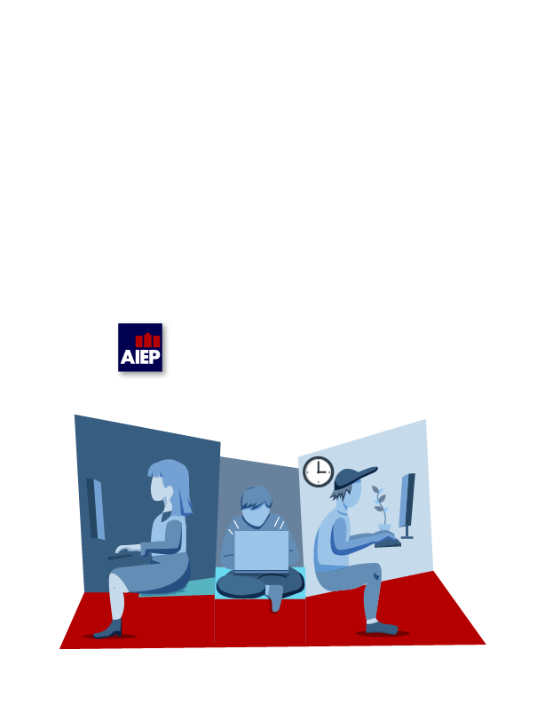

Índice

Introducción 4

Desarrollo 5

Conclusión 6

Bibliografía 7

# **Introducción**

El presente informe describe el desarrollo y ejecución del programa VehiculoInfo.java, elaborado como parte de una actividad práctica del curso de programación. El objetivo principal del programa es solicitar al usuario información sobre un vehículo y mostrar un resumen con los datos ingresados. Para cumplir con los requisitos de la tarea, se utilizó la terminal de Windows PowerShell, evitando el uso de entornos gráficos o IDEs.

**Desarrollo**

El archivo VehiculoInfo.java fue guardado en la carpeta Downloads del sistema operativo Windows. A continuación, se siguieron los siguientes pasos para compilar y ejecutar el programa:

1. **Acceso a la carpeta** Se abrió PowerShell y se accedió a la carpeta con el comando:

powershell

cd "$env:USERPROFILE\Downloads"

1. **Compilación del programa** Se utilizó el comando:

powershell

javac VehiculoInfo.java

La compilación fue exitosa, sin errores.

1. **Ejecución del programa** Se ejecutó el programa con:

powershell

java VehiculoInfo

El programa solicitó los siguientes datos al usuario:

* 1. Marca: Toyota
  2. Modelo: Corolla
  3. Cilindrada: 1600
  4. Tipo de Combustible: Gasolina
  5. Capacidad de pasajeros: 5

**Salida del programa** Al finalizar la entrada de datos, el programa mostró un resumen completo con toda la información ingresada, confirmando que la lógica funciona correctamente.

1. **Capturas de pantalla** Se tomaron capturas de:
   1. La compilación sin errores
   2. La ejecución del programa y entrada de datos
   3. La salida final con el resumen del vehículo
   4. El código fuente abierto en el editor

Evidencia visual

1)Compilación del programa

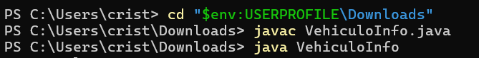

2) Ejecución del programa/ Salida final

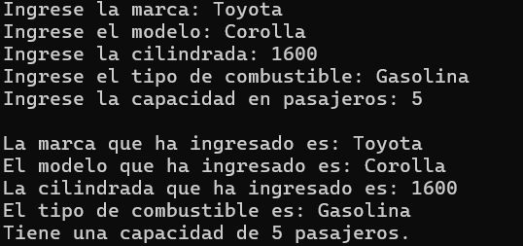

3) Código Fuente

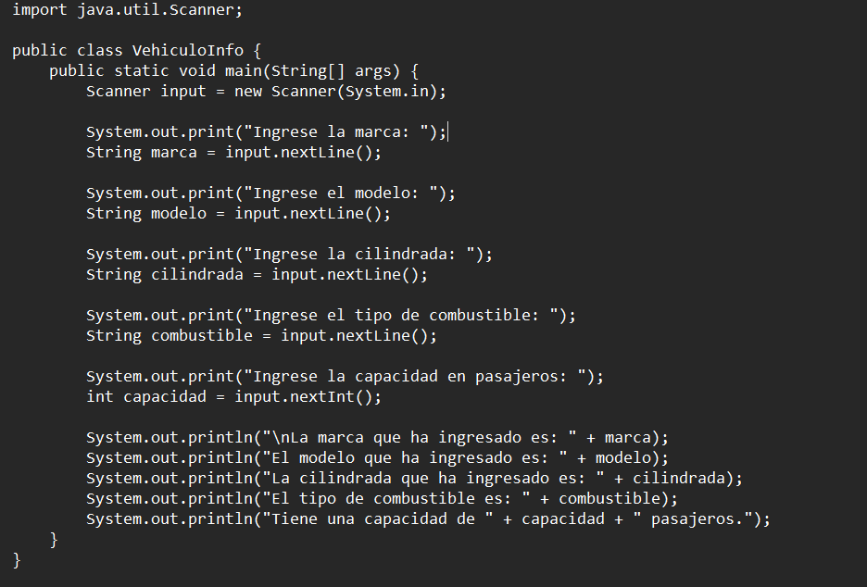

**Conclusión**

La actividad permitió aplicar los conocimientos adquiridos sobre programación en Java, uso de la terminal y manejo de entrada/salida por teclado. El programa VehiculoInfo.java cumplió con los objetivos planteados, mostrando correctamente la información ingresada por el usuario. Además, se logró documentar el proceso completo mediante capturas de pantalla y se preparó el informe correspondiente para su entrega. Esta experiencia refuerza la importancia de comprender cada etapa del desarrollo de software, desde la escritura del código hasta su ejecución y documentación.